ESTADÍSTICA DE MATRIMONIOS (EMAT) 2022

- Durante 2022 se registraron 507 052 matrimonios. La cifra representa un incremento de 11.9 % respecto a los 453 081 de 2021.
- A nivel nacional, la tasa de matrimonios por cada mil habitantes de 18 años o más fue de 5.7. Esta representa un aumento de 0.6 puntos respecto a la de 2021. La mayor tasa se registró en Quintana Roo, con 9.5. La menor, en Ciudad de México, con 3.8.
- Durante 2022, se registraron 5 829 matrimonios entre personas del mismo sexo. De estos, 2 353 se realizaron entre hombres y 3 476, entre mujeres.

Principales resultados

- Características del matrimonio

La Estadística de Matrimonios (EMAT) se genera con información que se capta mensualmente en las oficialías del Registro Civil. Estas proporcionan al Instituto Nacional de Estadística y Geografía (INEGI) archivos digitales sobre los registros de matrimonios y, eventualmente, algunos casos en formato impreso.

La EMAT se publica anualmente y refleja las principales características del matrimonio y de las y los contrayentes, como: año y mes de matrimonio; entidad y municipio de registro; tipo de régimen matrimonial; entidad, municipio y localidad de residencia habitual; sexo; edad; nacionalidad; nivel de escolaridad; ocupación; condición de actividad económica; posición en el trabajo y situación laboral de las personas que contraen nupcias.
Para 2022, la información que integró la EMAT provino de 4 709 oficialías del Registro Civil. Se registraron 507 052 matrimonios, con lo que se obtuvo una tasa nacional de
5.7 matrimonios por cada mil habitantes de 18 años o más. En 2013 la tasa fue de 7.5.

Gráfica 1
Número de matrimonios y tasas por cada mil habitantes de 18 años o más¹
(2013 a 2022)

- El denominador de la tasa de matrimonios registrados por cada mil habitantes de 18 años o más para el periodo 2013-2019 corresponde a la Conciliación Demográfica 1950 a 2019 del Consejo Nacional de Población (CONAPO). Para el cálculo de las tasas de 2020-2022, el denominador corresponde a la estimación de población que elabora el Instituto Nacional de Estadística y Geografía (INEGI) con base en el Marco de Muestreo de Viviendas.
Fuente: INEGI. Estadística de Matrimonios (EMAT) 2013-2022.
Las entidades federativas con las tasas más altas de matrimonios por cada mil habitantes de 18 años o más, fueron Quintana Roo, con 9.50; Sinaloa, con 7.52 y Guanajuato, con 7.30. Las que presentaron las tasas más bajas fueron: Ciudad de México, con 3.77; Puebla, con 3.82; e Hidalgo, con 3.88.

Gráfica 2
Tasa de matrimonios por cada mil habitantes de 18 años o más
por entidad federativa de registro¹
(2022)

1 Para el cálculo de la tasa, el denominador corresponde a la estimación de población que elabora el INEGI con base en el Marco de Muestreo de Viviendas.
Fuente: INEGI. Estadística de Matrimonios (EMAT) 2022.

En diciembre y febrero de 2022 se registró el mayor número de matrimonios, con 10.9 %
(55 503 y 55 387, respectivamente). Siguió julio, con 8.9 % (45 000).

Gráfica 3
Porcentaje de matrimonios por mes de registro
(2022)

Fuente: INEGI. Estadística de Matrimonios (EMAT) 2022.

En 2022, en el país se registraron 32 matrimonios en los que al menos una de las personas contrayentes era menor de edad. Esta cifra es la segunda menor observada en el periodo
2013-2022, solo superior a los 26 registrados en 2020, que coincidió con el inicio de la pandemia por la COVID-19.

Gráfica 4
Número de matrimonios en los que al menos una de las personas contrayentes
era menor de edad¹
(2013 a 2022)

- La restricción para contraer matrimonio a partir de los 18 años formó parte del Código Civil de algunas entidades federativas desde antes de la promulgación de la Ley General de los Derechos de Niñas, Niños y Adolescentes en 2015. El resto de las entidades incorporó tal restricción en sus códigos civiles entre 2015 y 2019. El Código Civil Federal también la contempla a partir de 2019.
Fuente: INEGI. Estadística de Matrimonios (EMAT) 2013-2022.

Al momento de contraer matrimonio, 33 personas eran menores de edad. Las entidades con el mayor porcentaje de menores de edad en la condición referida fueron: Durango y Chihuahua, con 30.3 % (10) cada uno; Michoacán de Ocampo, con 15.1 % (cinco); Tamaulipas, con 9.1 % (tres) y Jalisco, con 6.1 % (dos). El resto corresponde a tres entidades (Nuevo León, San Luis Potosí y Sonora) con un caso cada una.

Gráfica 5
Menores de edad que contrajeron matrimonio por entidad federativa
(2022)

Fuente: INEGI. Estadística de Matrimonios (EMAT) 2022.

En 28 entidades se registraron matrimonios entre personas del mismo sexo. El total fue de 5 829 matrimonios. De estos, 2 353 se realizaron entre hombres y 3 476, entre mujeres.

Mapa 1
Matrimonios entre personas del mismo sexo
(2022)
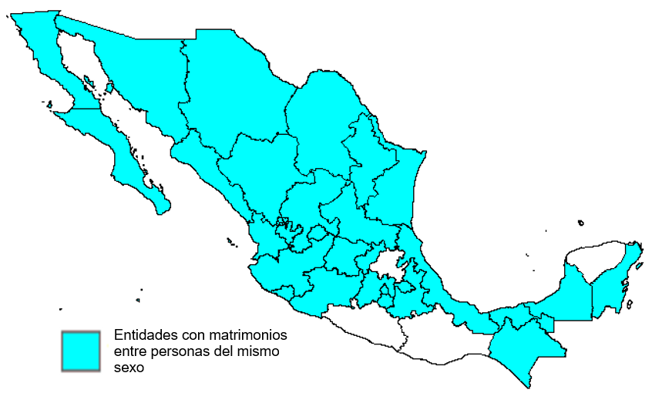
Fuente: INEGI. Estadística de Matrimonios (EMAT) 2022.
Tabla 1
Tasa de matrimonios por entidad federativa de registro por cada mil habitantes
de 18 años o más¹
(2022)
Entidad federativa | Total | Contrayentes hombre-mujer | Contrayentes del mismo sexo (hombres) | Contrayentes del mismo sexo (mujeres)
Estados Unidos Mexicanos | 5.66 | 5.60 | 0.026 | 0.039
Aguascalientes | 6.53 | 6.42 | 0.039 | 0.073
Baja California | 6.34 | 6.16 | 0.073 | 0.106
Baja California Sur | 4.58 | 4.48 | 0.039 | 0.059
Campeche | 7.28 | 7.19 | 0.029 | 0.067
Coahuila de Zaragoza | 6.38 | 6.32 | 0.020 | 0.034
Colima | 5.85 | 5.77 | 0.029 | 0.055
Chiapas | 7.23 | 7.22 | 0.003 | 0.009
Chihuahua | 6.15 | 6.07 | 0.033 | 0.044
Ciudad de México | 3.77 | 3.54 | 0.110 | 0.111
Durango | 6.23 | 6.20 | 0.011 | 0.021
Guanajuato | 7.30 | 7.24 | 0.016 | 0.046
Guerrero | 6.44 | 6.44 | 0.000 | 0.000
Hidalgo | 3.88 | 3.88 | 0.000 | 0.000
Jalisco | 6.25 | 6.12 | 0.054 | 0.082
México | 5.06 | 5.05 | 0.006 | 0.009
Michoacán de Ocampo | 6.17 | 6.08 | 0.030 | 0.063
Morelos | 5.67 | 5.51 | 0.061 | 0.094
Nayarit | 5.63 | 5.53 | 0.036 | 0.058
Nuevo León | 5.88 | 5.85 | 0.009 | 0.019
Oaxaca | 4.17 | 4.17 | 0.000 | 0.000
Puebla | 3.82 | 3.79 | 0.012 | 0.019
Querétaro | 5.55 | 5.45 | 0.038 | 0.060
Quintana Roo | 9.50 | 9.42 | 0.033 | 0.044
San Luis Potosí | 6.03 | 6.00 | 0.017 | 0.012
Sinaloa | 7.52 | 7.43 | 0.029 | 0.063
Sonora | 6.58 | 6.43 | 0.049 | 0.095
Tabasco | 6.07 | 6.07 | 0.001 | 0.005
Tamaulipas | 5.31 | 5.30 | 0.003 | 0.008
Tlaxcala | 4.05 | 4.01 | 0.013 | 0.024
Veracruz de Ignacio de la Llave | 5.40 | 5.40 | 0.000 | 0.000
Yucatán | 6.30 | 6.30 | 0.000 | 0.000
Zacatecas | 6.47 | 6.44 | 0.008 | 0.021
- Para el cálculo de la tasa, el denominador corresponde a la estimación de población que elabora el INEGI con base en el Marco de Muestreo de Viviendas 2022.
Fuente: INEGI. Estadística de Matrimonios (EMAT) 2022.

El total de matrimonios por entidad federativa se presenta en la tabla 1 del Anexo.

- Características de los contrayentes

La edad promedio al casarse ha aumentado. En los hombres cambió de 29.8 años, en 2013, a 34.1, en 2022.

Gráfica 6
Edad promedio en años de los hombres¹ al momento del matrimonio
(2013 a 2022)

- Excluye la edad no especificada.
Fuente: INEGI. Estadística de Matrimonios (EMAT) 2013-2022.

La edad promedio de las mujeres al casarse aumentó de 26.9 años, en 2013, a 31.3, en 2022.

Gráfica 7
Edad promedio en años de las mujeres¹ al momento del matrimonio
(2013 a 2022)

1 Excluye la edad no especificada.
Fuente: INEGI. Estadística de Matrimonios (EMAT) 2013-2022.

En matrimonios con contrayentes del mismo sexo, los hombres reportaron una edad promedio al momento de casarse de 36.5 años. En las mujeres fue de 34.9 años.

Al analizar el hecho por grupo de edad, para ambos sexos, el mayor porcentaje corresponde a contrayentes con edades de 25 a 29 años.

Gráfica 8
Número de contrayentes según grupo de edad por sexo¹
(2022)

1 Excluye 2 008 casos de edad no especificada.
Fuente: INEGI. Estadística de Matrimonios (EMAT) 2022.

En 2022, del total de contrayentes, 81.1 % tenía al menos estudios de secundaria o equivalente. La distribución es similar tanto para hombres como para mujeres.

Gráfica 9
Número de contrayentes según nivel de escolaridad
(2022)

Fuente: INEGI. Estadística de Matrimonios (EMAT) 2022.

Gráfica 10
Número de contrayentes según nivel de escolaridad por sexo
(2022)

Fuente: INEGI. Estadística de Matrimonios (EMAT) 2022.

Del total de contrayentes, 54.4 % se casó con personas que contaban con el mismo nivel de escolaridad. Destacan quienes tienen nivel profesional (36.1 %). Siguieron quienes cuentan con preparatoria o equivalente (28.7 %) y quienes cursaron secundaria o equivalente
(25.1 %).

Gráfica 11
Número de contrayentes con el mismo nivel de escolaridad
(2022)

Fuente: INEGI. Estadística de Matrimonios (EMAT) 2022.

Respecto a la condición de actividad económica, del total de los hombres, 94.6 % (478 385) declaró tener trabajo al momento de contraer matrimonio. Del total de mujeres, 53.8 % (273 221) presentó esta condición.

Mapa 2
Porcentaje de contrayentes mujeres que trabajan, por entidad federativa
( 2022)
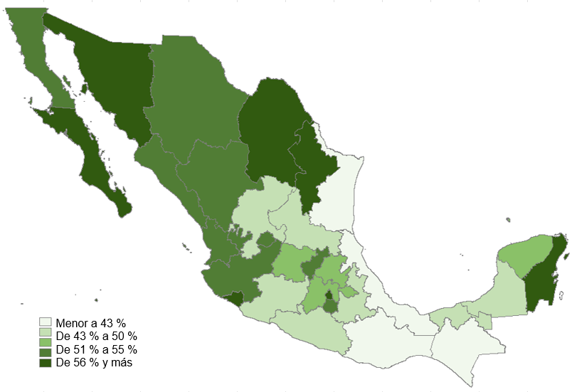
Fuente: INEGI. Estadística de Matrimonios (EMAT) 2022.

Mapa 3
Porcentaje de contrayentes hombres que trabajan, por entidad federativa
( 2022)
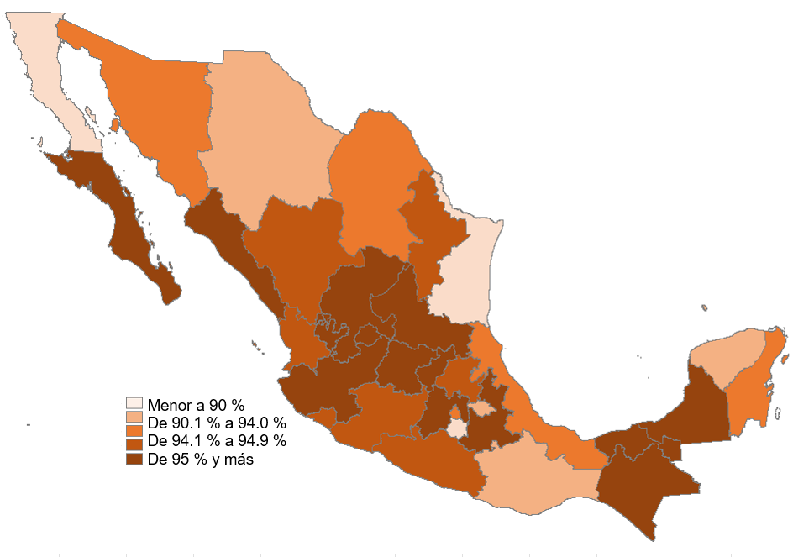
Fuente: INEGI. Estadística de Matrimonios (EMAT) 2022.

Entre las y los contrayentes que trabajan, la principal posición en el trabajo fue la de empleada o empleado, con 321 782 hombres (67.3 %) y 210 122 mujeres (76.9 %).

Gráfica 13
Porcentaje de contrayentes, según posición en el trabajo y sexo
(2022)

Fuente: INEGI. Estadística de Matrimonios (EMAT) 2022.
Las principales actividades de las y los contrayentes que no contaban con trabajo al momento de casarse fueron: quehaceres del hogar, con 93.1 % (189 740 ) en el caso de las mujeres y jubilado, con 71.9 % (9 219), en el caso de los hombres.

Gráfica 14
Número y porcentaje de contrayentes que no trabajan, según su actividad y sexo¹
(2022)

1 En el caso de las mujeres, se excluyen 10 casos de incapacidad permanente, lo que representa 0.005 por ciento.
Fuente: INEGI. Estadística de Matrimonios (EMAT) 2022.

Para consultas de medios y periodistas, escribir a: comunicacionsocial@inegi.org.mx
o llamar al teléfono (55) 52-78-10-00, extensiones 321064, 321134 y 321241
Dirección de Atención a Medios/ Dirección General Adjunta de Comunicación



NOTA TÉCNICA

Objetivo de la Estadística de Matrimonios (EMAT)
La EMAT tiene como principal objetivo dar a conocer el número de uniones que adquieren carácter legal a través del matrimonio civil.
Descripción general

Cobertura geográfica: Nacional
Desglose geográfico: Entidad federativa
Cobertura temporal: 2022
Corte temporal: Anual
Esquema de captación: Registros administrativos de los matrimonios

ANEXO

Tabla 1
Matrimonios por entidad federativa según sexo de los contrayentes
(2022)
Entidad federativa | Total | Contrayentes hombre-mujer | Contrayentes mismo sexo (hombres) | Contrayentes mismo sexo (mujeres)
Estados Unidos Mexicanos | 507 052 | 501 223 | 2 353 | 3 476
Aguascalientes | 6 526 | 6 414 | 39 | 73
Baja California | 17 347 | 16 857 | 199 | 291
Baja California Sur | 2 702 | 2 644 | 23 | 35
Campeche | 4 766 | 4 703 | 19 | 44
Coahuila de Zaragoza | 14 316 | 14 194 | 45 | 77
Colima | 3 211 | 3 165 | 16 | 30
Chiapas | 25 533 | 25 492 | 10 | 31
Chihuahua | 16 251 | 16 047 | 87 | 117
Ciudad de México | 27 249 | 25 648 | 795 | 806
Durango | 7 734 | 7 694 | 14 | 26
Guanajuato | 31 145 | 30 880 | 70 | 195
Guerrero | 15 012 | 15 012 | 0 | 0
Hidalgo | 8 412 | 8 412 | 0 | 0
Jalisco | 36 886 | 36 083 | 320 | 483
México | 61 726 | 61 545 | 70 | 111
Michoacán de Ocampo | 20 545 | 20 237 | 99 | 209
Morelos | 8 090 | 7 869 | 87 | 134
Nayarit | 4 823 | 4 742 | 31 | 50
Nuevo León | 25 362 | 25 242 | 37 | 83
Oaxaca | 11 798 | 11 798 | 0 | 0
Puebla | 17 232 | 17 095 | 53 | 84
Querétaro | 9 641 | 9 470 | 66 | 105
Quintana Roo | 12 803 | 12 699 | 45 | 59
San Luis Potosí | 11 893 | 11 836 | 33 | 24
Sinaloa | 16 270 | 16 072 | 62 | 136
Sonora | 13 823 | 13 521 | 102 | 200
Tabasco | 9 987 | 9 978 | 1 | 8
Tamaulipas | 13 372 | 13 345 | 7 | 20
Tlaxcala | 3 774 | 3 740 | 12 | 22
Veracruz de Ignacio de la Llave | 31 158 | 31 156 | 2 | 0
Yucatán | 10 631 | 10 631 | 0 | 0
Zacatecas | 7 034 | 7 002 | 9 | 23
Fuente: INEGI. Estadística de Matrimonios (EMAT) 2022.

